EasyGuide Instructions for Authors

|  |  |  |
| --- | --- | --- |
| 2011年10月17日 | 0.20 | 平田先生と学生に説明 |

このファイルはGoogle Docs <http://goo.gl/2BzG5> で公開してますが、Microsoft Word 2011で編集しているためGoogle Docs上では正確に表示されない図表があります。その際はダウンロードして開いて下さい。

# EasyGuideの概要

EasyGuideは無線LAN経由でのコンテンツ配信による施設案内用アプリケーションです。2011年10月現在Android 3.1以降のタブレットで動作します。EasyGuideはコンテンツのダウンロードを行うEasyGuide Downloader、位置情報に基づいて対応するコンテンツの再生をトリガするEasyGuide Detector、コンテンツの再生を行うEasyGuide Playerで構成されています。コンテンツは決められた名前付規則に従って画像ファイル、テキストファイル、HTMLファイル、動画ファイルを配置したフォルダツリーをZIPファイルに圧縮することで作成します。コンテンツはHTTPS経由での配信に加えてSDカードで配布することもできます。

# コンテンツの階層構造

コンテンツのZIPファイルは7階層のフォルダで構成されています。EasyGuideでは最上位から順に組織(organization)、施設(facility)、建物(building)、フロア(floor)、部屋(room)、装置(equipment)、パネル(panel)と呼びます。図 1にコンテンツの階層構造を示します。また具体的な組織とコンテンツの各階層との対応関係の例を表 1に示します。

図 1コンテンツの階層構造

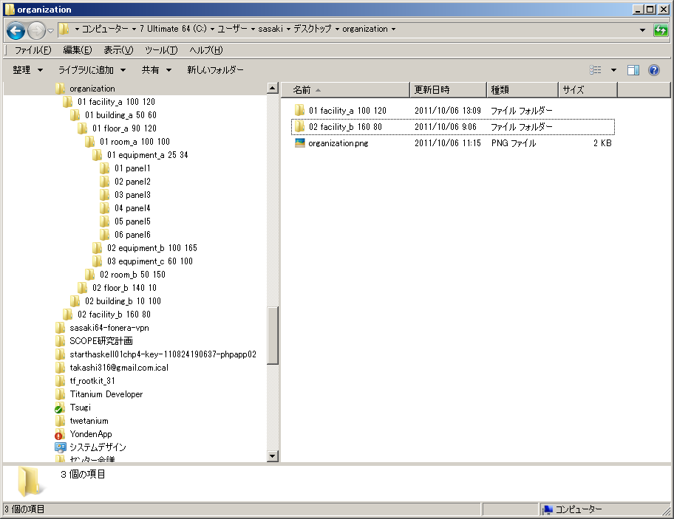

①

②

③

④

⑤

⑥

⑦

表 1階層の例

|  |  |
| --- | --- |
| コンテンツの階層 | 具体的な組織単位の例 |
| Organization | 愛媛大学 |
| Facility | 城北キャンパス |
| Building | 総合情報メディアセンター |
| Floor | 4階 |
| Room | 第4演習室 |
| Equipment | パソコン |
| Panel | 外観、仕様、操作方法など |

# クリッカブルマップ

コンテンツを構成する各階層は画像を一つ含む必要があります。この画像はその下の階層を開くためのクリッカブルマップとして使用されます。例えばフロアを表すフォルダの直下にあるfloor.pngはその階の部屋が並んだ見取り図であり、部屋をクリックすることは各部屋を選択することになります。クリッカブルマップの画像ファイルの名前は自由です。画像ファイルか否かは拡張子で判定されます。PNG, JPEG, GIFフォーマットが利用できます。

# フォルダの命名規則

EasyGuideでは「設定より規約（CoC. Convention over Configuration）」という考え方をとっており、設定ファイルはありません。その代わりにフォルダ名は所定の命名規則に従わなければなりません。規則に従っていないフォルダに含まれるコンテンツは表示されません。

フォルダ名は1バイト空白文字で区切られた4つの要素から構成されます。第1要素は表示の際に順序付けが必要な場合の順序番号として用いられ、正の整数でなくてはなりません。第2要素は建物や部屋などの名前を表します。兄弟フォルダ（同じ親フォルダに属する複数の子フォルダ）はこの名前のみによって区別されます。また名前に空白を含んではいけません。第3要素と第4要素はそれぞれ親フォルダのクリッカブルマップにおいてクリックすべき位置のx座標とy座標です。座標値はクリッカブルマップの左上を原点としてそれぞれ右方向、下方向に増加します。クリッカブルマップは画面サイズに応じて自動的に伸縮されますが、第3,4要素が表す座標値は必ず元の画像ファイルの本来のピクセルに対応します。